
PRÁCTICO DE CIENCIAS SOCIALES
NOMBRE Y APELLIDO: ……………………………………………………………………………………………1°A B C
FECHA:…………………………………………
CRITERIOS DE EVALUACIÓN | LA | L | EP | NL
LEE E INTERPRETA CONSIGNAS SENCILLAS
ESCRIBE PALABRAS CON APOYO DE IMÁGENES
RECONOCE DATOS SIGNIFICATIVOS DEL HECHO QUE SE CONMEMORA

- LEEMOS ENTRE TODOS LUEGO CONTESTA

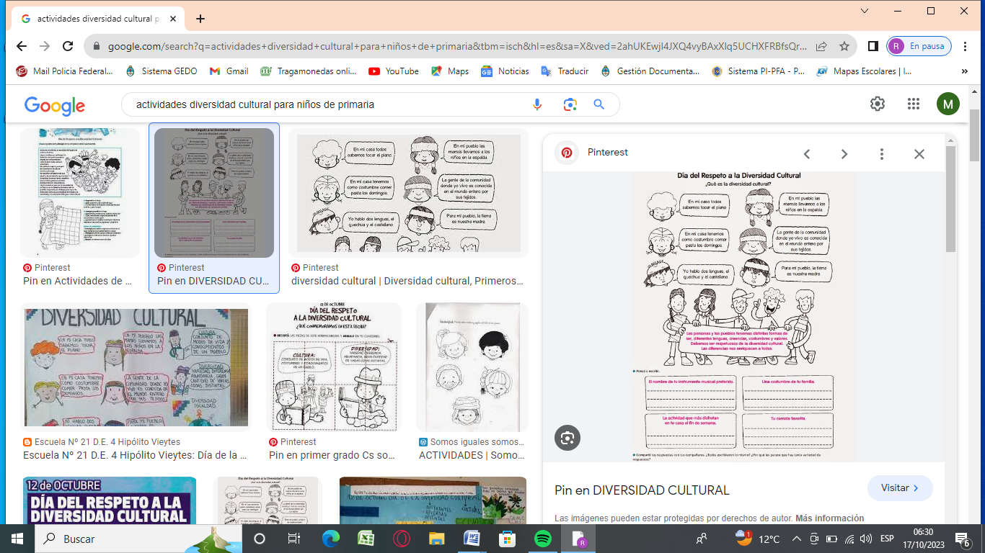

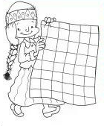
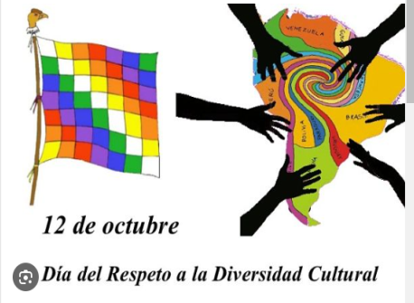
- OBSERVA CON ATENCIÓN LA BANDERA WIPHALA Y PINTALA RESPETANDO LOS COLORES

- LUEGO DE ESCUCHAR EL RELATO DE LA SEÑO ESCRIBE EN ORACIONES UN BREVE RELATO DEL ACONTECIMIENTO.




